
5. SINIF TÜRKÇE DERSİ TAM ÖĞRENME ÇALIŞMASI MASAL YAZI TÜRÜ

KONU ANLATIMI ………………………………………………….:

MASAL:

Gerçek dışı kahramanların başından geçen ve gerçek dışı olayların yer ve zaman belirtilmeden anlatıldığı metin
türlerine masal denir.

Özellikleri:

- Herkesi ilgilendiren evrensel konular ve değerler anlatılır.
- Doğru ve yanlış davranışların sonuçları belirtilerek öğüt verilmeye çalışılır.
- Masallarda yer ve zaman kavramı yoktur.
- Zaman eki olarak geçmiş zaman (-mış/-miş) kullanılır.
- Masallarda konu ön plandadır fakat tamamen hayal ürünüdür.
- Kahramanları gerçek yaşamda olmayan dev, cüce, cadı, konuşan hayvanlardır.
- Masallara bir tekerleme ile başlanıp tekerleme ile bitirilir. (Bir varmış bir yokmuş Gökten üç elma
düştü vb.)

LİMON KIZ

Bir varmış, bir yokmuş... Evvel zaman içinde, kalbur saman içinde Develer tellallık eder eski hamam
içinde...
Vakti zamanında çok iyiliksever bir padişah varmış... Fakirlere ramazanlarda yiyecek, bayramlarda giyecek dağıtırmış... Yılda bir gün de sarayının karşısındaki çeşmenin bir musluğundan yağ, bir musluğundan da bal akıtır, herkesin duasını alırmış...
İhtiyar bir kadın çeşmeye gelmiş. Elindeki ağzı kırık testiye yağ doldurmuş. Şehzade okuyla testiyi kırıp gülmüş kadında. Limon kıza aşık olup hiç kavuşamayasın demiş.
Şehzade dertlere düşmüş limon kızı bulmak için yola koyulmuş. Bir ihtiyardan yerini öğrenmiş. Meğer bu limon kız gerçekten bir limonmuş ve geceleri güzel bir kız olurmuş. Şehzade denilen bahçedeki limon ağacından limonu koparırken dev onu yakalamış ve şehzadeyle limon kızı ayrı hücrelere koymuş.
Limon akşam olup bir kıza dönüşmüş ve devin zayıf yönlerini anlatmış. Şehzade limon kızın dediklerini yapıp bin bir zorlukla devi öldürmüş ve beraber çıkıp uzun bir yolculuktan sonra ülkelerine gelmişler kırk gün kırk gece düğün olmuş.
Gökten bir elma düşmüş okuyan, yazan, anlatan üçe bölüp yemiş.

ALIŞTIRMA …………………………………………………………..:

Aşağıdaki metinlerden masal türünden alıntı olanları X koyarak işaretleyiniz.

[X ] 1. Dağda yaşayan bir fare varmış. Bir gün karnı çok acıkmış. Elma bahçesine girip üç tane elma yemiş. Dönerken yolda birini görmüş. Elinde su kovası, evine gidiyormuş.Fare "Ey insanoğlu! Karnım çok aç. Üç tane elma yedim. Şimdi de seni yiyeyim mi?" demiş. Adam "Kovayla başına bir vurdum mu ölürsün!" diye öfkelenmiş. Ama aç fare adamı yutuvermiş.

[ ] 2. Tolga o sabah erkenden uyanmıştı. Uyandığında çok heyecanlıydı, çünkü Tolga okula başlıyordu. Tolga okulun nasıl bir yer olduğunu biliyordu. Annesi ve babası anlatmışlardı. Sınıf arkadaşları ve öğretmenini çok merak ediyordu.

[X ] 3. Bir gün bir yoksul yolda dilenirken bir cadı zengin olmak isterdin değil mi? Demiş adam kafasını sallayıp onaylamış.Ona sarı bir mürekkep vermiş bunun sırını çözersen zengin olacağını söylemiş. Adam alıp bu mürekkebi atmış ve mürekkep yere dökülmüş döküldüğü yer anında altına dönüşmüş.

[ X ] 4. Seneler seneler önce Kaf dağının ardında küçücük bir ülke varmış.Bu minicik ülkenin gururlu ama kibirli olmayan bilgin bir kralı varmış.Hep beraber alacakaranlık kuşağındaki minik ülkelerinde mutluluk içinde yaşayıp giderlermiş.

[ ] 5. Karınca çok çalışkanmış; yazın sımsıcak günlerine aldırış etmeden kışa hazırlık yapıyor, hiç durmadan çalışıyormuş. Bulduğu tüm yiyecekleri kilerine götürüyor, kış için erzak topluyormuş. Ağustosböceği ise bir ağacın gölgesinde uzanmış, elinde sazı şarkı söyleyip, eğleniyormuş.

[ ] 6. Hoca kuyuda ayın yansımasını görünce ay düştü sanmış kovasıyla çekecekmiş ama kova takılınca zorlanmış. Sonunda kova ile birlikte kendisini yerde bulmuş ama gökyüzünde ayı görünce şükür zor oldu ama ayı kuyudan çıkardım demiş.

[ X] 7. Şehzadeyle peri kızı kırk gün kırk gece düğün yapmış. Düğünlerine ülkelerindeki tüm insanları çağırmışlar. Olmamış tüm canlılarda bu düğünü izlemek için sarayın bahçesine toplanmış. Gökyüzünden değilse de dalından üç elma kopmuş. Mutlu, mesut, bahtiyar üç elmayı yemiş.

TÜRKÇE DERSİ

ETKİNLİK ………………………….………………………………….:

Aşağıdaki bilgilerden masalla ilgili olanları işaretleyiniz.

[X ] Doğruluk dürüstlük vb değerleri okuyucuya ulaştırmaya çalışır.
[ ] Uzaktaki bir yakınımıza haber vermek için yazılır. [ ] Konuları genelde evrensel (dünya çapında)
konulardır.

[ ] Olay, yer, zaman ve kişiler mutlaka bulunmalıdır. [X ] Tekerlemeyle başlayıp tekerlemelerle biter.
[X] Olağanüstü olaylar yaşanır ve olağanüstü varlıklar vardır.

[ ] Masallarda –dı / -di geçmiş zaman ekleri kullanılır.

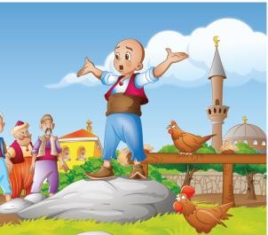
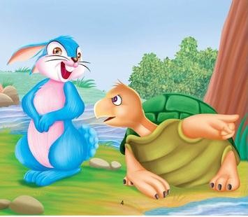
Aşağıdaki görsellerden masallarla ilgili olanları işaretleyiniz.

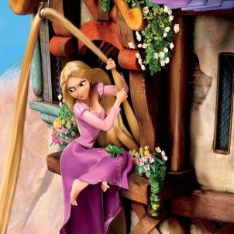
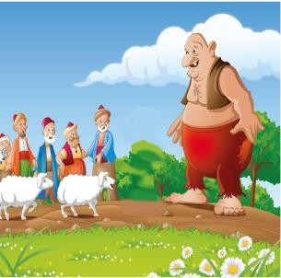
[X ] [ ]

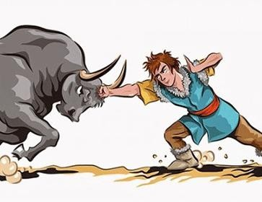
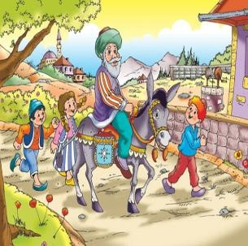
[X ] [X]

[ ] [ ]
TEST …………………………………………………………………….:

- Aşağıdakilerden hangisi masalların özelliklerinden biri değildir?
- Masallarda olağanüstü olay ve kahramanlarla karşılaşılır.
- Masallar yer, zaman, şahıs ve olay kurgusu ile yazılır.
- Masallara kalıplaşmış tekerlemelerle başlanır ve yine bu tekerlemelerle biter.
- Nasihat veren genel konular hakkında yazılırlar.

Aşağıdakilerden hangisi masallardaki olağanüstü bir olay değildir?
- Devler ülkesinin bulunması.
- Kötü kalpli cadının varlığı.
- Uçan halıyla yolculuk.
- Büyük bir fırtınanın oluşması.

Aşağıdaki metinlerden hangisi masal türünde bir metinden alınmamıştır ?
- Padişah Keloğlandan Kaf Dağı’ndaki yüzüğünü geri getirirse kızı ile evlenmesine izin vereceğini söylemiş. Onun bunu başaramayacağını düşünüyormuş.
- Kömür karası kız bir ağaçtaki iki meyve arasında seçim yapamamış. Bir dalda elma diğerinde ayva varmış. Ayvayı alsa güzelleşecekmiş ama elmada onu çok zengin
yapacakmış.
- Ahmet uçurumun kenarında asılı kalan uçurtmasını almak için uzanmış, aşağıya bakınca başı dönmüş ve birden düşecek gibi olmuş. Tam düşecekken çoban onu ayaklarından yakalamış.
- Koyunun tüylerinden üç kıl alan şehzade bu kılları bir birine sürtünce bir cin çıkmış ortaya ve dile benden ne dilersen demiş. Şehzade kaç dilek hakkı olduğunu sormuş hemen.

Aşağıda bazı metinlerin başlıkları verilmiştir. Bu başlıklardan hangisi bir masala ait olabilir?
A) Mandolinin Sırrı B) Minik Serçek
C) Sihirli Kitap D) Badem Ağacı

- Olağanüstü olayların olması.
- Belirli bir zamanın bulunması.
- Kahramanlarının hayvanlar ve cansız varlıklar olması.
- Sonunda hep iyilerin kazanması.

Yukarıda belirtilenlerden hangileri masalların özellikleri arasında yer almaktadır?
A) I. ve II. B) III. IV.
C) I. ve IV. D) II. III.

